**《微机原理与接口技术》作业——存储器**

**学号： 20002462 姓名： 刘子言 班级： 计203 成绩：**

**1、 DRAM 为什么需要定时刷新？刷新期间，DRAM 能进行读/写操作吗？DRAM 完成一遍刷新的时间取决于什么？ 有哪几种刷新方式？**

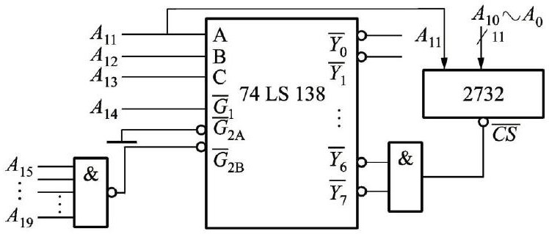

**答：**因为DRAM靠电容来存储信息，而电容上的电荷会逐渐泄露，所以需要在DRAM使用过程中及时向保存1的存储单元补充电荷以维持存储内容不丢失，即需要定时刷新。刷新期间DRAM不能进行读/写操作。

DRAM完成一遍刷新的时间取决于存储器芯片的容量和所用的刷新方式。DRAM常用的刷新方式有三种：1) 集中刷新（正常读/写与刷新分开，集中时间完成刷新操作）；2) 分散刷新（在每个存取操作后绑定一个刷新操作）；3) 异步刷新（以上两种方式的结合）。

**2、有－个 2732 EPROM 芯片的译码电路如图所示，请计算该芯片的地址范围及存储容量。**

**解：**

通过分析电路可知：A19~A12为11111111

所以该芯片的地址范围是从：

1111 1111 0000 0000 0000 到

1111 1111 1111 1111 1111

即：FF000H - FFFFFH

该芯片的存储容量为：

(FFFFF-FF000+1)H = 1000H = 4KB

**3、用二片 8K×8b 的 SRAM 芯片 6264 组成的 8 位微机系统的存储器电路如图所示，试计算芯片 6264 #1 和 #2 的地址范围以及存储器的总容量。**

**解：**

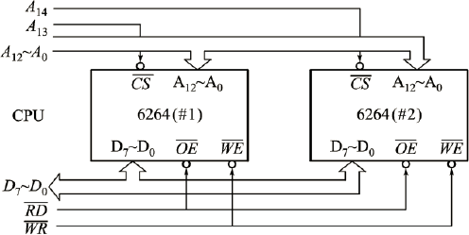通过分析可知，当：

A14A13=10时，片选选中#1

A14A13=01时，片选选中#2

所以芯片6264#1的地址范围：

100 0000 0000 0000 到

101 1111 1111 1111

即：4000H - 5FFFH

芯片6264#2的地址范围：

010 0000 0000 0000 到

011 1111 1111 1111

即：2000H - 3FFFH

该存储器的总容量为：

(5FFF-2000+1)H = 4000H = 16KB

**4、 若用 512×4b 的存储芯片构成存储容量为 4KB 的存储器，那么：**

1. 需多少片 512×4b 的存储芯片？
2. 4KB 存储系统最少需要多少根地址线？每块芯片使用多少根地址线用于片内寻址？多少根地址线可用于片选译码控制？
3. 采用什么方法扩展？

**答：**

1) 4K*8b/512*4b = 8*2 = 16片

2) 最少需要12根地址线。每块芯片使用9根地址线用于片内寻址，3根地址线用于片选译码控制。

3) 采用字位扩展的方法。首先进行位扩展，每2片并联，形成512*8b的组合；随后再进行字扩展，

用8个这样的组合，构成容量为4KB的存储器。

**5、一个 8 位微型计算机系统的存储器由ROM 和SRAM 组成。其中，用 4K×8b 的EPROM 芯片 2732A 构成 16KB 的 ROM 区，起始地址是 F8000H；用 2K×8b 的SRAM 芯片 6116 构成 8KB 的 SRAM 区，起始地址是 FC000H。要求各存储器芯片的地址连续，用 74LS138 作译码器，并采用全地址译码法设计译码器电路。请画出硬件连接图，并说明每块芯片的地址范围。**

**解：**

·芯片数目：

（2732A）16K*8b/4K*8b = 4片 （6116）8K*8b/2K*8b = 4片 扩展方式为字扩展。

·每块芯片的地址范围：

第1块2732A的地址范围：F8000H - F8FFFH；第2块2732A的地址范围：F9000H - F9FFFH；

第3块2732A的地址范围：FA000H - FAFFFH；第4块2732A的地址范围：FB000H - FBFFFH。

第1块6116的地址范围：FC000H - FC7FFH； 第2块6116的地址范围：FC800H - FCFFFH；

第3块6116的地址范围：FD000H - FD7FFH； 第4块6116的地址范围：FD800H - FDFFFH。

·地址线分配：

对2732A芯片，A11~A0是片内地址，A19~A12是片选地址；

对6116芯片，A10~A0是片内地址，A19~A11是片选地址。

A19~A15 = 11111，A14~A12接入74LS138的CBA输入口进行片选，此外A11也参与6616芯片的片选。

·硬件连接图如下：

